虹
見守ります
何かあったら
つなぎます
ニジ
ONE
ワン
CLUB
クラブ
［vol.04］
JOURNAL
ジャーナル
虹ONECLUBとは
虹ONECLUBとは虹ヶ丘1丁目で行う地域見守り活動のことです。虹ヶ丘1丁目自治会では、自治会アンケートの結果を受け地域の有志が地区内にお住まいの高齢者の方や支援が必要な方を見守り、支える取り組みを進めています。虹ヶ丘1丁目がより一層住み良い街となるようまた、住み慣れた地域で自治会員皆様一人一人が安心して暮らし続けられるような街を、みなさんと共に作っていきたいと考えています

（進捗報告）
コロナ対策を行いながら、可能な範囲で活動をしています

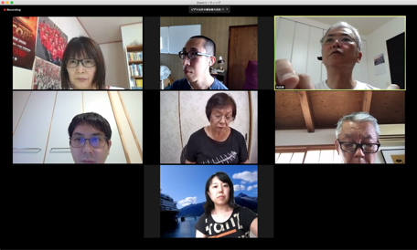
新型コロナウイルス感染対策で、全体的な活動を一時的に停止していますが、電話での見守り活動、リモート会議を使ったスタッフ間の情報交換など可能な範囲で活動を継続しています。
＜活動状況＞
リモート会議の様子
①電話での見守り活動をしています。
②メンバー、サポーターの方々から、以下のようなご意見、ご感想をいただきました。
- 「いるかメール」活用しています。
- コロナ対策で外出を自粛しているなか、サポーターさんからの見守り連絡で安心しています。
- 面会訪問ができませんので、戸外からの見守り活動を継続しています。
熱中症予防にも十分注意ください
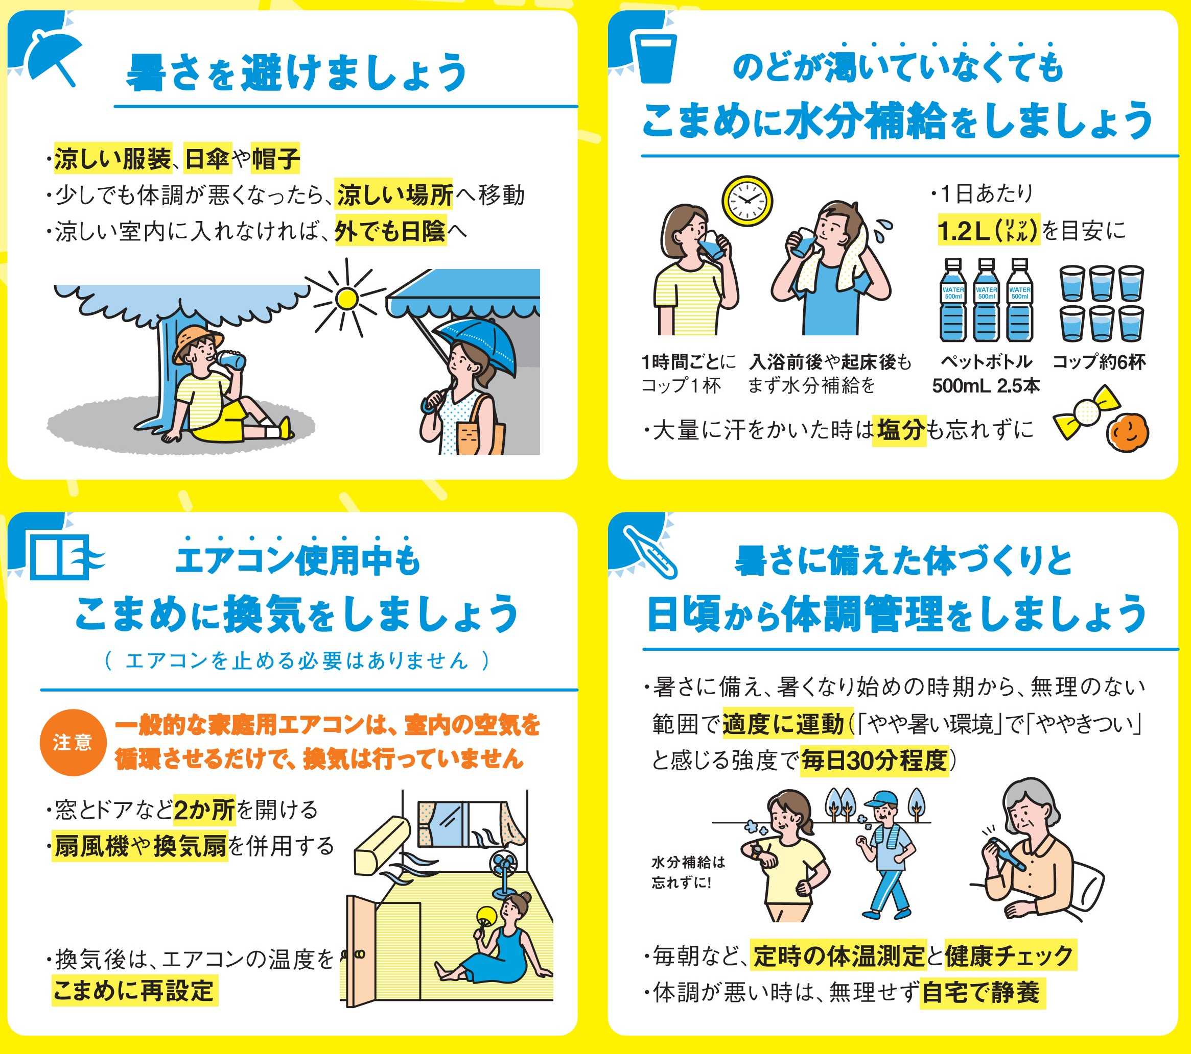
厚生労働省からの熱中症に関する情報です。
参考にされてください。

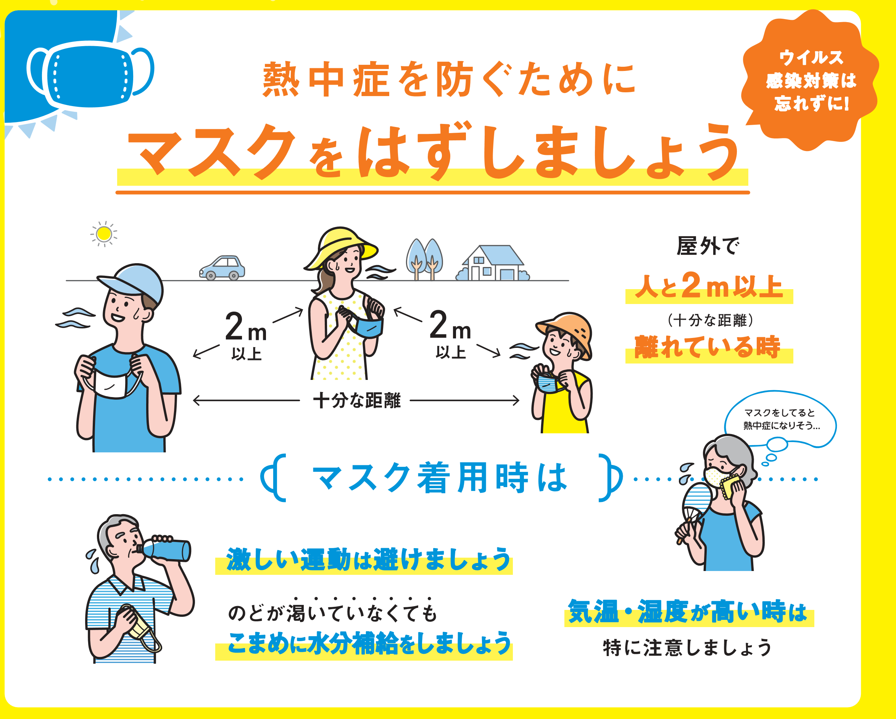

虹ヶ丘１丁目の皆さんは全員 準サポーターです。
メンバー サポーター関係なく、気になる人がいたら教えてください！
例えば、このような方がいたら
・新聞や郵便物がたまったまま ・今まで挨拶をしていた人が挨拶をしなくなった
・詐欺/悪徳商法にあってないか心配… ・寒い日や暑い日に長時間家の外にいる
・最近見かけなくなった ・表情が硬い ・同じものをずっと着ている

お問合せ・連絡先
【電話】
〇〇〇〇〇〇 〇〇〇〇
090-1234-5678

〇〇〇〇〇〇 〇〇〇〇
090-1234-5678
【メール】

sample@toiawase.com
